第三章
1．高级调度与低级调度的主要任务是什么？为什么要引入中级调度？
答：高级调度的主要任务是根据某种算法，把外存上处于后备队列中的那些作业调入内存。低级调度是保存处理机的现场信息，按某种算法选取进程，再把处理器分配给进程。引入中级调度的主要目的是为了提高内存利用率和系统吞吐量。使那些暂时不能运行的进程不再占用内存资源，将它们调至外存等待，把进程状态改为就绪驻外存状态或挂起状态。
2．何谓作业、作业步和作业流？
答：作业包含通常的程序和数据，还配有作业说明书。系统根据该说明书对程序的运行进行控制。批处理系统中是以作业为基本单位从外存调入内存。
作业步是指每个作业运行期间都必须经过若干个相对独立相互关联的顺序加工的步骤。
作业流是指若干个作业进入系统后依次存放在外存上形成的输入作业流；在操作系统的控制下，逐个作业进程处理，于是形成了处理作业流。
7．试说明低级调度的主要功能。
答：（1）保存处理机的现场信息（2）按某种算法选取进程（3）把处理机分配给进程。
8．在抢占调度方式中，抢占的原则是什么？
答：抢占的原则有：时间片原则、优先权原则、短作业优先权原则等。
9．在选择调度方式和调度算法时，应遵循的准则是什么？
答：（1）面向用户的准则：周转时间短、响应时间快、截止时间的保证、优先权准则。
（2）面向系统的准则：系统吞吐量高、处理机利用率好、各类资源的平衡利用。
12．试比较FCFS和SPF两种进程调度算法。
答：相同点：两种调度算法都可以用于作业调度和进程调度。
不同点：
FCFS调度算法每次都从后备队列中选择一个或多个最先进入该队列的作业，将它们调入内存、分配资源、创建进程、插入到就绪队列。该算法有利于长作业/进程，不利于短作业/进程。
SPF算法每次调度都从后备队列中选择一个或若干个估计运行时间最短的作业，调入内存中运行。该算法有利于短作业/进程，不利于长作业/进程。
13．在时间片轮转法中，应如何确定时间片的大小？
答：时间片应略大于一次典型的交互需要的时间。一般应考虑三个因素：系统对相应时间的要求、就绪队列中进程的数目和系统的处理能力。
15．为什么说多级反馈队列调度算法能较好地满足各方面用户的需求？
答：（1）终端型作业用户提交的作业大多属于较小的交互型作业，系统只要使这些作业在第一队列规定的时间片内完成，终端作业用户就会感到满意。
（2）短批处理作业用户，开始时像终端型作业一样，如果在第一队列中执行一个时间片即可完成，便可获得与终端作业一样的响应时间。对于稍长作业，通常只需在第二和第三队列各执行一时间片即可完成，其周转时间仍然较短。
（3）长批处理作业，它将依次在第1，2，…，n个队列中运行，然后再按轮转方式运行，用户不必担心其作业长期得不到处理。所以，多级反馈队列调度算法能满足用户各方面的需求。
20．按照调度方式可将实时调度算法分为哪几种？
答：可分为非抢占式和抢占式两种算法。而非抢占式算法又分为非抢占式轮转和非抢占式优先调度算法； 抢占式调度算法又分为基于时钟中断的抢占式优先级调度算法和立即抢占的优先级调度算法。
27．何谓死锁？产生死锁的原因和必要条件是什么？
答：死锁是指多个进程在运行过程中因争夺资源而造成的一种僵局，当进程处于这种僵持状态时，若无外力作用，它们都将无法再向前推进。
产生死锁的原因为竞争资源和进程间推进顺序非法。其必要条件是：互斥条件、请求和保持条件、不剥夺条件、环路等待条件。
30．在银行家算法的例子中，如果P0发出请求向量由Request(0,2,0)改为Request(0,1,0)，问系统可否将资源分配给它？
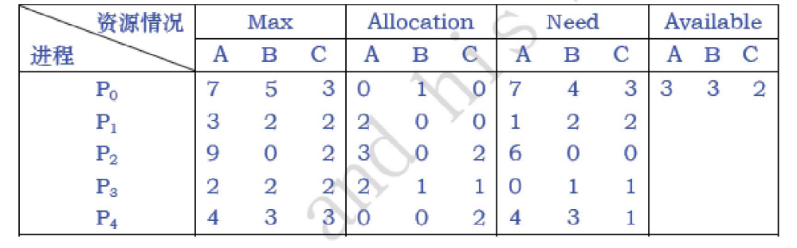
答：具体分析如下：
① Requst₀(0,1,0)<=Need₀(7,4,3);
② Requst₀(0,1,0)<=Available(2,3,0);
系统先假定可为P0分配资源，并修改Available₀，Allocation₀和Need₀向量，由此形成的资源变化情况如下图所示：
3 2 2
7 3 3
0 2 0
再利用安全性算法检查此时系统是否安全，如下图所示
 | Work  A B C | Need  A B C | Allocation  A B C | Work+ Allocation  A B C | Finish
P1 | 3 2 2 | 1 2 2 | 2 0 0 | 5 2 2 | T
P3 | 5 2 2 | 0 1 1 | 2 1 1 | 7 3 3 | T
P0 | 7 3 3 | 7 3 3 | 0 2 0 | 7 5 3 | T
P2 | 7 5 3 | 6 0 0 | 3 0 2 | 10 5 5 | T
P4 | 10 5 5 | 4 3 1 | 0 0 2 | 10 5 7 | T
可以找到一个安全序列{P1,P3,P0,P2,P4}，因此系统是安全的，可以将P0所申请的资源分配给它。
备注：安全序列不唯一
31．银行家算法中出现以下资源分配，试问（1）该状态是否安全？（2）若进程P2 提出Request(1,2,2,2)后，系统能否将资源分配给它？
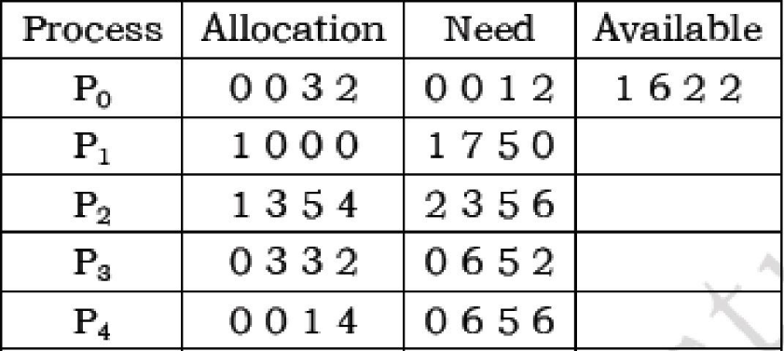
答： （1）安全，因为存在安全序列{P0,P3,P4,P1,P2}或{P0,P3,P10,P2,P4}或{P0，P3，P1，P4，P2}
（2）系统不能分配资源，分析如下。
① Request₂(1,2,2,2) <= Need₂(2,3,5,6);
② Request₂(1,2,2,2) <= Available(1,6,2,2)；
③ 系统先假设可为P2分配资源，并修改Available₂，Allocation₂和Need₂向量，由此形成的资源变化情况如下图所示：
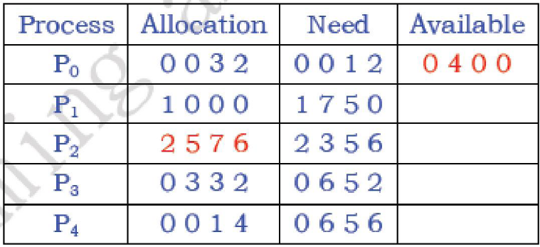
进行安全性检查：可用资源Available(0,4,0,0)已不能满足任何一个进程的需要，系统进入不安全状态，所以系统不能满足P2的资源请求

